Муниципальное бюджетное общеобразовательное учреждение
«Средняя общеобразовательная школа №10»
городского округа город Кумертау
Республики Башкортостан

Игра по станциям

5 класс


Выполнила: Бобкова Татьяна Евгеньевна
учитель информатики

Кумертау, 2014г.
Путешествие в страну «Инфознайка»
(игра по станциям)

Цель:
• повторение ранее изученного материала;
• развитие интереса к предмету, творческой активности;
• содействие развитию интереса к информатике как к науке;
• воспитание ответственного отношения к коллективной деятельности;
• содействие воспитанию умения общаться.
Оборудование:
- презентация «Путешествие в страну Инфознайка»;
- мультимедиа проектор;
- карточки с заданиями.
Правила игры:
Класс делится на две команды. Игра состоит из 8 конкурсов, между которыми жюри подводит итоги. Учитель выбирает капитанов команд. Игра представляет собой путешествие по станциям.

1. Открытие
Добрый день, дорогие друзья!
Здравствуйте, любители информатики!
Информатика – название загадка!
Привлекает нас оно всегда,
Изучаем то, что интересно,
Без чего нам обойтись нельзя.
В этом мире скоротечном, быстром
Без компьютера мы никуда
И поэтому на информатике,
Все расскажут про него нам, да!
Это всё внимательно изучим,
Прочитаем несколько мы раз,
Информатика нас многому научит,
Информатику должны мы знать.
Внимание! Внимание! Внимание!
Приглашаем всех мальчишек и девчонок отправиться вместе с нами в веселую страну с названием "Инфознайка". Не забудьте взять с собой быстроту мысли, находчивость, смекалку, сообразительность.
Заправили в планшеты
Вопросы и ответы,
И капитаны строят
Свои команды в ряд,
Чтоб весело смеяться,
Умом чтоб потягаться,
Сегодня мы встречаем
В нашей игре ребят.
2. Приветствие команд (название команд, девиз, эмблема).
А теперь поближе познакомимся с нашими командами-участниками и попросим каждую команду рассказать о себе – свое название, девиз, эмблему, поприветствовать других участников.
3. Правила путешествия
Большое спасибо командам за представления. А теперь немного о правилах нашего путешествия.
Вас ждет путешествие по 10 станциям:
- 1 станция – «Разминка»
- 2 станция – «Эрудит»
- 3 станция – «Кодирование»
- 4 станция – «Закончи стихотворение»
- 5 станция – «Следы над бездной»
- 6 станция – «Словесный конструктор»
- 7 станция – «Пойми меня»
- 8 станция – «Художников»
- 9 станция – «Слабое звено»
- 10 станция – «Оригинальная версия»

Тем, кто учит информатику,
Тем, кто учит информатике,
Тем, кто любит информатику,
Тем, кто еще не знает,
Что может любить информатику,
Посвящается наше путешествие. Счастливого путешествия!

1 Станция «Разминка»
Здравствуйте, дорогие ребята! Вы находитесь на станции «Разминка». Клавиатура – важное устройство компьютера. Без знания клавиш работать на компьютере нельзя. Сейчас проверим, как вы усвоили назначение основных клавиш ЭВМ. Перед вами стихотворение с пробелами. Вы должны вместо точек вставить названия клавиш.

Для контроля ваших знаний
Буквы мы печатать станем.
Коль клавиатуру знаешь,
Времени не потеряешь.
Чтоб большую написать,
Надо нам ………нажать!
Чтоб малютку получить,
Надо ………отключить.
И другой есть вариант.
Нужен здесь большой талант.
Букву мы большую пишем.
Точно делай то, что слышишь:
……держи, не отпускай,
И на букву нажимай!
Мы печатать научились,
Очень славно потрудились!
Знания надо закреплять-
Клавиатуру изучать!
Перейти на русский шрифт
Нам помогут…….и ………!
Написали предложение-
Ах, как сложно, ох, мучение!
Чуть оплошность допустили-
И ошибку получили.
Что же делать нам теперь?
Нам поможет только….!
Ответы: 1. Caps Lock. 2. Caps Lock. 3. Shift. 4. Ctrl и Shift. 5. Del. 6. Backspase.

2 Станция «Эрудит»
Вы находитесь на станции «Эрудит».
- Разгадай кроссворд.
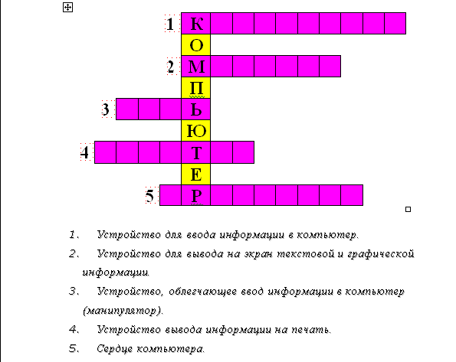

Ответ: клавиатура, монитор, мышь, принтер, процессор.
- Разгадай ребус.
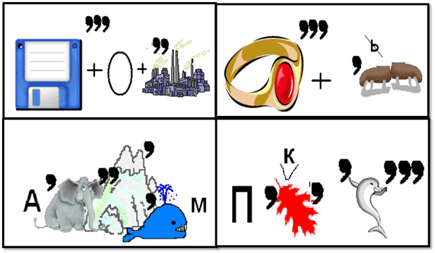

Ответ: дисковод, колонки, алгоритм, пиксель.
- Пройди правильно по лабиринту и собери слово из букв. Что оно означает?
1) экран компьютера;
2) устройство ввода;
3) устройство управления;
4) звуковые колонки.

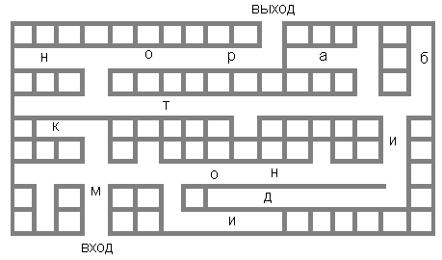

- Станция «Кодирование»
Задание № 1.
- КЕТСТ , ОЛИСЧ , ФРГИАК, МАБАГУ.
- Текст, число, график, бумага .
- ВИКЛУРАТА, СТКИДОЖЙ, НЕРСКА, ТЕРПНИР .
- Клавиатура, джойстик, сканер, принтер.
- ТОРНИМО, ТЕРТПЛО, ТЕРИНПР, ЬШЫМ.
- Монитор, плоттер, принтер, мышь.
- ТЕРЧЕСВИН, ТАКЕДИС, АКТПКОМ КСДИ, СОРЦЕСПРО.
- Винчестер, дискета, компакт диск, процессор.
- НОФЕЛТЕ, ММЕДО, ТФЕЕЛКСА, ТЬАЯПМ.
- Телефон, модем, телефакс, память.
- УХЛС, УСКВ, ИЕНЯНООБ, ГОМЗ.
- Слух, вкус, обоняние, мозг.
- КАБОТРАОБ, ИЕНЕХРНА, ТОРЛЯКУКАЛЬ, ЕЕААПРДЧ.
- Обработка, хранение, калькулятор, передача.
- КАЧТО, АОНТ, КВАУБ, РАЦФИ.
- Точка, нота , буква, цифра.
Задание № 2.
Посмотри на таблицу кодировок некоторых букв русского алфавита и расшифруй слово,
представленное в двоичных кодах.

А | 0000 | Е | 1111 | Н | 1010
Б | 0001 | И | 0110 | О | 1011
В | 0010 | К | 0111 | П | 1100
Г | 0011 | Л | 1000 | Р | 1101
Д | 0100 | М | 1001 | С | 1110

1101 1011 0100 0110 1010 0000
_______________________
Расшифрованное слово означает:
1) успех, 2) творчество; 3) волю к победе; 4) отчизну.
Задание № 3.
В таблице приведены славянские буквы и соответствующее значение современных букв. Расшифруй поговорку, записанную рунами.
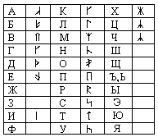

1) Кто не работает – тот не ест.
2) Береги честь смолоду.
3) Делу – время, а потехе – час.
4) Век долог, да час дорог.

- Станция «Закончи стихотворение»
Скромный серый колобок,  Длинный тонкий проводок,  Ну а на коробке -  Две или три кнопки.  В зоопарке есть зайчишка,  У компьютера есть ... М Ы Ш К А.  А теперь, друзья, загадка!  Что такое: рукоятка,  Кнопки две, курок и хвостик?  Ну конечно, это ... Д Ж О Й С Т И К  Словно смелый капитан!  А на нем - горит экран.  Яркой радугой он дышит,  И на нем компьютер пишет  И рисует без запинки  Всевозможные картинки.  Наверху машины всей  Размещается ... Д И С П Л Е Й.  Около дисплея - главный блок:  Там бежит электроток  К самым важным микросхемам.  Этот блок зовут ... С И С Т Е М Н Ы М | По клавишам прыг да скок -  Бе-ре-ги но-го-ток!  Раз-два и готово -  Отстукали слово!  Вот где пальцам физкультура  Это вот - ... К Л А В И А Т У Р А.  В ней записаны программы  И для мамы, и для папы!  В упаковке, как конфета,  Быстро вертится ... Д И С К Е Т А.  И компьютеры порой  Говорят между собой,  Но для этого одна  Им штуковина нужна.  К телефону подключил -  Сообщение получил!  Вещь, известная не всем!  Называется ... М О Д Е М.  Для чего же этот ящик?  Он в себя бумагу тащит  И сейчас же буквы, точки,  Запятые - строчка к строчке -  Напечатает картинку  Ловкий мастер  Струйный ... П Р И Н Т Е Р.
5 Станция «Следы над бездной»
Один участник команды, наступая на каждый след, должен ответить на вопрос. Если участник затрудняется или неправильно ответил на вопрос, то право хода получает вторая команда. Побеждает та команда, которая быстрее прошла все следы.

Какое из следующих высказываний ложное?
1) Paint – это графический редактор;
2) Word – это операционная система;
3) В системе PowerPoint можно рисовать;
4) Бывают on-line игры.

Какое из нижеприведенных высказываний является ложным?
1)позвонить с компьютера на обычный телефон;
2) можно деньги послать по электронной почте;
3) можно играть в одну игру, находясь в разных городах;
4) можно купить книгу, не выходя из дома.

Вопрос: | Русский царь Петр I «прорубил» это в Европу; это бывает на экране при работе компьютера и является основой в названии современной операционной системы для персональных компьютеров. Что это?
Ответ 1: | Окно
Ответ 2: | Форточка
Ответ 3: | Меню
Ответ 4: | Маршрут
Вопрос: | В башкирской сказке «Непобедимый Чемид-Чудзин» у злодея Замигула был волшебный камень, который можно было опустить в воду и увидеть все, что не видно простому глазу. Человек превращает сказку в быль. Сегодня устройство, которое позволяет заглянуть внутрь человека называют:
Ответ 1: | компьютер
Ответ 2: | модем
Ответ 3: | аппарат УЗИ
Ответ 4: | принтер

Вопрос: | С помощью этого коня ахейцы одержали победу над царем Приамом. Сегодня так называют один из самых известных компьютерных вирусов. Речь идет о вирусе:
Ответ 1: | Троян
Ответ 2: | Пегас
Ответ 3: | Росинант
Ответ 4: | Боливар

Расшифруй афоризм. Что он означает?
атосарк тесапс рим.
- компьютерные технологии еще больше будут распространяться;
2) Интернет позволяет общаться людям из разных государств;
3) кто владеет информацией, тот владеет миром;
4) дурные поступки не могут быть красивыми.

Дополнительные вопросы:
- Действие производимое с клавишей (нажатие)
- Неправильная запись в программе (ошибка)
- Переведите на английский язык слово «вычислять» (компьютер)
- Ноль или единица в информатике (бит)
- Специальная программа, выполняющая нежелательные для пользователя действия на компьютере (вирус)
- Адресуемый элемент памяти (ячейка)
- Строго определенная последовательность действий при решении задачи (алгоритм)
- Указание исполнителю (команда)
- Проблема, которую надо решить (задача)
- Устройство ЭВМ, служащее для отображения текстовой и графической информации (монитор, дисплей)
- Графический способ представления информации (блок-схема)
- Символ – разделитель (пробел)
- Простейший прибор для вычислений (счеты)
- Гибкий магнитный диск (дискета)
- Так называют специалистов в своей области (ас)
- Процедура «альтернатива», как ее можно назвать иначе? (ветвление, выбор)
- «Мозг» компьютера (процессор)
- Взломщик компьютерных программ (хакер)
- Валюта, в которой получает программист зарплату в Индии (рупия)
- Популярный среди школьников вид компьютерных программ (игра)
- Многократно повторяющаяся часть алгоритма (программы) (цикл)
- Печатающее устройство (принтер)
- Указатель местоположения на экране (курсор)
- Состояние, в котором включенный компьютер не реагирует на действия пользователя (зависание)
- Место хранения информации (память)
- Специальные правила, определяющие принцип построения слов и предложений (синтаксис)
- Начинающий пользователь (чайник)
- Как на компьютерном жаргоне называется совокупность аппаратных средств (железо)
- Всемирная глобальная сеть (Интернет)
- Карманное вычислительное устройство (калькулятор)
- Знак, используемый для отделения целой части от дробной в информатике (Точка)
- Как называется человек – фанат компьютерных игр (геймер)
- Числовое представление мнения преподавателя о работе ученика (оценка)
- Разбор программы (анализ) .

6 Станция «Словесный конструктор»
Командам нужно придумать как можно больше слов из слова: ФОРМАТИРОВАНИЕ.

7 Станция «Пойми меня»
Необходимо пантомимой изобразить, чтобы команда противников отгадала термин:
клавиатура
мышь
принтер
монитор
информация
компьютер
дисковод
8 Станция «Художников»
Сейчас вы должны будете на листе формата А4 нарисовать простейшее и самое древнее приспособление для счета.
Ответ: РУКА – это первое с помощью чего человек учится считать.
9 станция «Слабое звено»
Каждому слову дано три определения. Постарайтесь это слово отгадать с первого определения.
Все ждешь, когда же он окончится.
Неприятность между переменами
Она говорит: «Это будет тебе …» УРОК
В Москве она Красная
Выражается в квадратных единицах измерения
Длина на ширину ПЛОЩАДЬ
Мы на нем живем
Похож на арбуз
Его называют …. ШАР
Ее выстукивают на барабане
Бывает обыкновенной, бывает десятичной
Этим стреляют из ружья ДРОБЬ
Есть такая таблица
Есть такое действие
С богатством это тоже может произойти УМНОЖЕНИЕ
Маленьких туда ставят
Измеряется транспортиром
В классе их 4 УГОЛ
Архимед ее просил, а ее не дали
Ставят в конце предложения
Бывает…. Зрения. ТОЧКА
Самое приятное в школе
Между уроками
В России это каждый день ПЕРЕМЕНА
При решении примера иногда говорят нарушен порядок
Есть в спектакле
Бывает арифметическое ДЕЙСТВИЕ
У каждой задачи он есть
Можно честно искать, можно посмотреть
А она говорит – «Провинился – изволь держать …» ОТВЕТ
За это снижается оценка
На них учатся
Отличники их делают редко. ОШИБКА
Покупают музыкальный
Середина Диаметра
Наша школа там расположена ЦЕНТР
10 станция «Оригинальная версия»
1. Почему в каждой современной школе должно быть как минимум три выхода: главный, запасной и … (выход в Интернет)
2. Что показывают часы, когда бьют 13 раз? (Что им пора на ремонт)
3. Почему кошки очень любят лизать руки программистам? (Потому что их руки пахнут «мышкой»)

14. Подведение итогов. Награждение команд.
Вот и подошло к концу наше путешествие. Надеемся, что оно вам понравилось.
А теперь подведем итоги.

